wtorek, 19 maja 2020
TEMAT DNIA: Twórcy sztuki

EDUKACJA POLONISTYCZNA
- Przeczytaj tekst o obejrzyj zdjęcia przedstawiające różne gatunki malarskie i techniki wykorzystywane w sztuce (podr. pol.-społ. s 51-53). Która z technik malarskich podoba Ci się najbardziej?
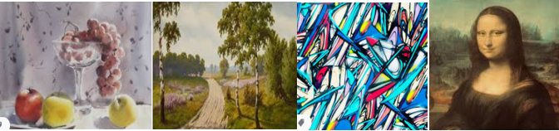 Martwa natura, pejzaż, abstrakcja, portret.
Notatka – krótki tekst o charakterze informacyjnym.
- Przeczytaj tekst „Tworzymy notatki” (podr. pol.-społ. s 84).
- Szczególnym rodzajem notowania jest mapa myśli. Wypełnij mapę myśli skojarzeniami „czym jest sztuka”. (ćw. pol.-społ. s 20 ćw. 1).
- Stwórz swoją mapę myśli na dowolny temat. To zadanie prześlij mi do oceny.
- Przykładowe mapy myśli:
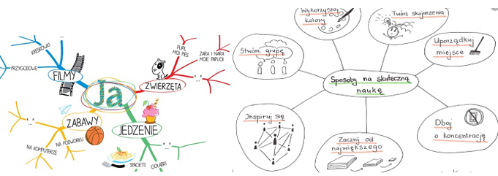
EDUKACJA MATEMATYCZNO-PRZYRODNICZA
- Obejrzyj ilustrację przedstawiającą gospodarstwo wiejskie i wykonaj polecenie1 (podr. mat.- przyr. s.56).
- Dla chętnych – ułóż zagadkę na temat wybranego zwierzęcia hodowanego w gospodarstwie wiejskim i zapisz w zeszycie.
- 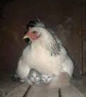 Jakie to zwierzę hodowlane i czy wysiaduje swoje młode? 😊
TRENING
5 piłkarskich ćwiczeń, które można robić w domu lub na świeżym powietrzu ⚽️
https://www.youtube.com/watch?v=Hk_sm4MVaPY&feature=youtu.be

